Муниципальное бюджетное дошкольное образовательное учреждение
Детский сад №11 «Родничок»

Конспект

занятия с элементами сказкотерапии
с детьми средней группы:
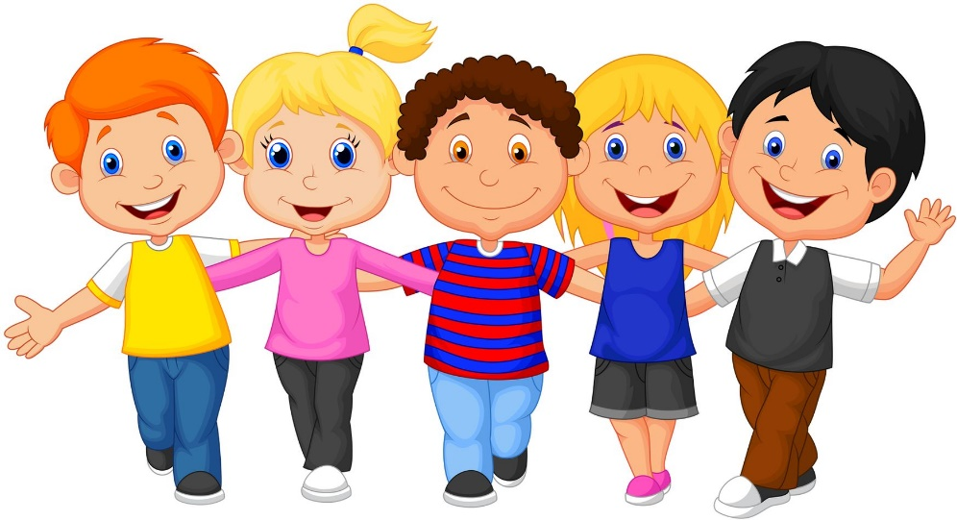
«Счастливые человечки в стране Здоровья»

Разработала и провела:
Дудорова Ольга Александровна

Цель: развивать коммуникативные навыки, эмоционально-волевую сферу, творческие способности через элементы сказкотерапии.
Задачи:
- создать настрой на совместную работу, установить эмоциональный контакт между всеми участниками;
- закрепление знаний об органах чувств, полученных на прошедших занятиях;
- тренировка зрительных, слуховых ощущений, тренировка обоняния, совершенствование восприятия;
- развитие чувства общности у детей в группе;
- развитие моторики рук, координации движений, укрепление мышц и суставов кистей;
- развитие речи при ответах на вопросы, умения свободно и ясно выражать свои мысли;
- развитие творческого мышления, памяти;
Материалы:
- Три дорожкии: ортопедические.
- Веселые человечки-игрушки: Глазка, Ушастик, Нюх-нюх, Вкусик, Радужка.
- Домики – 4 шт со схематичными изображениями 5 жемчужин.
- 4 коробочки с запахами: цветов, лесных ягод, хвои, цитрусовых.
- 4 картинки с изображением леса, цветов, фруктов, лесных ягод.
- 4 картинки с изображением пиктограмм (фотографии).
- картинки с изображением продуктов питания.
Предварительная работа:
- Знакомство с «веселыми человечками» : органами вкуса, зрения, слуха, обоняния.
- Исследование предметов с помощью соответствующих органов чувств.
- Обучение элементам массажа и гимнастики отдельных органов чувств.
ХОД ЗАНЯТИЯ
Воспитатель: Сегодня мы с вами отправимся в страну Здоровья, где живут здоровье и счастливые человечки. Их зовут Глазастик, Ушастик, Нюх-нюх, Вкусик.
Воспитатель: В эту страну ведут три дороги. Первая дорога (показываю рукой) – самая легкая, ровная и гладкая, она дает волшебную силу. Вторая дорога – труднее, она состоит из кочек, идя по ней, нужно точно попадать в цель. Эта дорога дает больше волшебной силы, чем первая. Третья дорога – самая трудная. Она колючая и болезненная, но зато и силу она дает огромную, гораздо большую, чем первые две. Подумайте, какую дорогу каждый выберет для себя и встаньте возле нее.
Дима, почему ты выбрал эту дорогу? Ведь она самая трудная?
Аня почему ты выбрала эту дорогу? (Ответы детей).
Звучит аудиозапись .
Воспитатель: Чувствуете, как от ступней и до макушки ваше тело наполняется волшебной силой?
Воспитатель: Ребята, вот мы и пришли ,где же жители страны? Почему здесь так холодно и мрачно? Как вы думаете? (Ответы детей).
Раздаются звуки кашля, чихания, завывания ветра.
Воспитатель: Кто здесь?
Радужка (игрушка из -за ширмы): Это я, Радужка. А кто вы?
Воспитатель: Радужка, это мы твои друзья, не бойся. (Появляется Радужка).
Радужка: Я приветствую вас, мои друзья, и хочу поделиться с вами несчастьем, которое случилось с жителями страны Здоровья.
Радужка: Может далеко, а может быть даже очень близко, есть страна Здоровья. Там живут здоровые и счастливые люди. Бесценным сокровищем нашей страны было жемчужное ожерелье Здоровья. Каждая волшебная жемчужина несла заряд здоровья, а вместе они составляли ореол защиты от всех болезней.
Но случилась беда. Далеко в океан-море, на безжизненном острове, в неприступном замке жила холодная и жестокая Королева Простуда, ее главным министром был злой колдун Грипп, а советницей старая фрейлина Ангина. В этом замке не было ни окон, ни дверей, и по длинным коридорам разгуливал свирепый пес Сквозняк. Единственными звуками в замке были кашель и чихание. Королева Простуда видеть не могла здоровых и счастливых жителей, поэтому она похитила ожерелье.
Лишившись ожерелья, я и мои друзья простудились и заболели. Помогите нам, пожалуйста.
Воспитатель: Ребята, попробуем помочь нашим друзьям?
Дети: Да!
Воспитатель: Научим их следить за своим здоровьем и укреплять его?
Дети: Да!
Воспитатель: Радужка, что у тебя болит?
Радужка: У меня болит горлышко.
Воспитатель: А как нам его вылечить? Сделаем лечебный массаж, но не только Радужке, но и друг другу.
Звучит аудиозапись .
Воспитатель: Для этого нужно встать друг за другом. Положите ладошки на плечи того, кто стоит впереди, погладьте плечики. Молодцы! Погладьте спинку, постучите по спинке пальчиками, слегка пощипайте, ласково похлопайте и снова погладили.
Молодцы, ребята! Радужка, как ты себя чувствуешь?
Радужка: Ребята, ваша энергия и сила передалась мне и теперь я здорова!
Воспитатель: Ой, что это?
Радужка: Это одна из жемчужин ожерелья Здоровья. (Берет ее на руки, показывает детям).
Радужка: Как вы думаете, почему она появилась?
Дети: Мы помогли вылечить Радужку.
Воспитатель: Ребята, значит если мы поможем всем жителям, мы сможем собрать все жемчужины ожерелья
Радужка: Ребята, а вас уже ждут мои друзья.
Воспитатель: Радужка, мы постараемся помочь всем жителям вашей страны. Пойдемте, ребята.
Воспитатель (подходит с детьми к домику № 1, нарисован глаз): Догадайтесь, кто живет в этом домике?
Дети: В этом домике живет Глазка.
Воспитатель: Как вы думаете, чем мог заболеть наш друг?
Дети: Глазки болят, плачет.
Воспитатель: Для чего нам нужны глаза?
Дети: Чтобы смотреть, видеть, телевизор смотреть, книжки, рисовать.
Воспитатель: Давайте сделаем гимнастику для глаз, садитесь в кружок.
Проводится гимнастика для глаз по аудиозапись .
Быстро, быстро поморгайте и закройте глаза,
Закройте правый глаз, левый,
Откройте правый глаз, левый,
Закройте оба глаза, откройте глаза;
Моргните правым глазом – закончили.
Моргните левым глазом – закончили.
Крепко, крепко зажмурьте глаза.
Откройте глазки.
Воспитатель: Ребята, напомним Глазке какие правила нужно выполнять, чтобы сохранить глаза и зрение.
Дети: Не смотреть долго телевизор; не играть долго в компьютер; не сидеть близко возле телевизора; ежедневно умываться с мылом; не тереть глаза грязными руками.
Воспитатель: Глазка благодарит вас, теперь он знает, как заботиться о своих глазах.
Воспитатель: Смотрите, еще одна жемчужина (берет ее в руки). Лерочка, возьми ее ,положим в свою корзину. Пойдем дальше?
Дети: Да!
Подходят ко второму домику. На домике – колокольчик и нарисовано ухо.
Воспитатель: Дзинь, дзинь! А кто в этом домике живет, как вы думаете?
Дети: В этом домике живет Ушастик.
Воспитатель: Как вы думаете, что болит у Ушастика?
Дети: У него болят ушки.
Воспитатель: Да, пес Сквозняк продул ему уши. Для чего нам нужны уши?
Дети: Чтобы слышать, слушать музыку, пение птиц, общаться друг с другом, различать разные звуки.
Воспитатель: Да, ребята, вы правы. И нашему человечку уши помогали слушать как птицы поют, слышать как рыба плывет, а сейчас он ничего этого не слышит. Поможем ему?
Дети: Да!
Воспитатель: Научим Ушастика делать массаж ушек. Садитесь в кружок.
Под аудиозапись проводится массаж ушей.
Потрите ладошки друг об друга, чтобы они стали горячими.
Правую ладошку положите на правое ушко, левую ладошку на левое ушко.
Потрите ушки, делаем это бережно.
Возьмите мочки уха и аккуратно потяните их вниз 3 раза – раз, два, три
Возьмите середину ушной раковины и потяните ушки в стороны – раз, два, три.
Возьмите верхний край, потяните вверх 3 раза – раз, два, три.
Пощипайте ушки снизу вверх, сверху вниз. Молодцы!
Психогимнастика “Хвастунишка”.
Воспитатель: Кто расскажет о своих ушках?
2–3 ребенка, поглаживая свои ушки, говорят: Мои ушки маленькие, круглые, я их люблю. Они помогают мне слушать музыку, слышать пение птиц и так далее.
Воспитатель: Напомните, пожалуйста, Ушастику, какие правила следует выполнять, чтобы уши не болели, а слух был хорошим.
Дети: Не ковырять в ушах, не слушать громкую музыку, защищать уши от ветра, не допускать попадания в уши воды.
Воспитатель: Ушастик благодарит вас за помощь, он теперь знает, как следить за своими ушами и защищать их.
Воспитатель: Смотрите, еще одна жемчужина. Даша, неси ее в корзиночку. (Подходят к третьему домику, на котором нарисован нос).
Воспитатель: Артем, а кто здесь живет?
Снежана: В этом домике живет Нюх-нюх.
Воспитатель: Как вы думает, чем мог заболеть Нюх-нюх?
Дети: У него насморк.
Воспитатель: Это злой Колдун Грипп заразил его. Ребята, для чего нам нужен нос?
Дети: Нюхать, запахи различать, воздух вдыхать, выдыхать.
Воспитатель: Предлагаю сделать вам гимнастику для ваших носиков. А Нюх-нюх посмотрит.
Выполняем гимнастику для носа:
- Глубоко вдохните воздух – выдохните, еще раз вдохните – выдохните и в последний раз вдохните – выдохните.
Указательным пальцем правой руки прижмите правое крыло носа к сердцевине, дышите только левой, сделайте три вдоха и три выдоха.
А сейчас указательным пальцем левой руки закройте левую ноздрю и дышите только правой, сделайте три вдоха и три выдоха.
Погладьте крылья носа указательными пальчиками.
Погладьте переносицу снизу вверх и сверху вниз и еще раз вверх-вниз.
Молодцы!
Воспитатель: Существует очень много различных запахов. Чем пахнет в лесу?
Дети: Цветами, грибами, хвоей.
Воспитатель: Чем пахнет в больнице?
Дети: Лекарствами.
Воспитатель: Лера, чем пахнет твоя мама? Данил, а твоя бабушка? Анечка, чем пахнет твой папа? Дима, а твой младший брат?
У Нюх-нюха есть волшебные коробочки, где он хранит разные запахи.
Ребята, разделитесь по парам, определите запах и найдите соответствующую этому запаху картинку.
Дети нюхают запахи и берут соответствующие картинки.
Воспитатель: Лера и Олег, какой у вас запах?
Дети: В этой коробочке – запах леса.
Воспитатель: Покажите картинку. Молодцы! Вы справились с заданием. Данил и Снежана, а у вас какой запах? (Дети отвечают.)
Покажите картинку, умницы! Аня и Настя, какой запах у вас? Покажите картинку. Молодцы! Соня и Дима, какой запах у вас? Покажите картинку. Вы все молодцы, правильно определили все запахи. Нюх-нюх очень рад, что вы помогли ему.
Воспитатель: Посмотрите, у нас еще одна жемчужина. Данил, отнеси ее к остальным жемчужинам. Пойдемте дальше.
Подходят к 4-му домику, на котором изображен рот и язычок.
Воспитатель: Настя, чей это дом?
Настя: В этом домике живет Вкусик.
Воспитатель: Как ты догадалась?
Настя: Он любит пробовать все на вкус.
Воспитатель: Интересно, а чем он заболел? Как вы думаете?
Дети: Ангина.
Воспитатель: И теперь он не может различать вкусы. Что помогает нам определить вкус?
Дети: Язык.
Воспитатель: Какие вы знаете вкусы?
Дети: Сладкий, соленый, кислый, горький.
Воспитатель: Научим Вкусика делать гимнастику для язычка? Садитесь в кружочек, а Вкусик посмотрит.
Гимнастика для язычка.
Воспитатель: Покажите сначала друг другу только кончик, а теперь весь язычок и еще раз кончик и весь язычок. Сделайте своим язычком движения вверх-вниз – 3 раза; влево-вправо – 3 раза. Молодцы!
Покрасьте кончиком языка верхнюю губу, нижнюю губу.
Отлично! У вас здорово получилось!
Вкусик для вас приготовил свои фотографии (раскладываю фланелеграф).
Анечка, покажи фотографию, на которой Вкусик пробует что-то сладкое. Как вы думаете, что это может быть?
Дети: Шоколад, конфеты, торт.
Воспитатель: Дима, покажи фотографию, на которой наш друг пробует кислое. Молодец! Как вы думаете, что это может быть?
Дети: Лимон.
Воспитатель: Варя, покажи фотографию, на которой Вкусик ест что-то соленое. Умница! Что это может быть?
Дети: Соль, соленый огурец, соленый помидор.
Воспитатель: У нас осталась последняя фотография. Как вы думаете, какие по вкусу продукты он пробует?
Дети: Горькие.
Воспитатель: Что это может быть?
Дети: Лук, чеснок, перец, таблетки.
Воспитатель: Вкусик любит пробовать все подряд, но он не знает главного, какие продукты полезные, а какие вредные.
Давайте в две корзины разложим полезные и вредные продукты питания.
Воспитатель: Молодцы, ребята! Теперь Вкусик будет пробовать только полезные продукты.
Появляется Радужка.
Радужка: А вот и последняя жемчужина из ожерелья Здоровья.
Ваши добрые сердца, знания помогли вылечить жителей нашей страны и вернуть ожерелье Здоровья. Теперь в его защите мы не нуждаемся. Но в мире много людей, которые не умеют заботиться о своем здоровье. Ребята, подумайте, кому бы вы хотели подарить жемчужное ожерелье Здоровья и почему?
Дети отвечают.
– Спасибо вам, ребята! До свидания мои друзья! До новых встреч.
Воспитатель: А нам пора возвращаться в детский сад (подходят к 3 дорогам) . Подойдите к той дороге, по которой бы вы хотели вернуться и встаньте возле нее.
Дети идут по выбранной дороге.

